Українські землі у складі Російської імперії в другій половині XIX ст. (ЗНО з історії України)
Історія в школі 29.04.2023

Події Кримської війни 1853-1856 рр. на українських землях та поразка Російської імперії. Гостру кризу в економічному та суспільно-політичному житті посилила невдала для Росії Кримська війна 1853-1856 рр. Російська імперія воювала у цій війні не лише проти турків, а й проти Великої Британії, Франції та П’ємонту. 11-місячна оборона Севастополя не допомогла Росії, місто було взяте й імперія змушена була підписати невигідний для себе мирний договір.
Наслідки Кримської війни для України. Економічне становище України в середині XIX ст. характеризувалося стрімким розпадом кріпосницьких відносин і формуванням ринкових. У роки Кримської війни відчутно посилився антикріпосницький рух селян («Київська козаччина» 1855 р., рух «У Таврію за волею» 1856 р.). Посилився і суспільно-політичний рух за проведення реформи кріпосницької системи. Ставало очевидним, що кріпосне право необхідно скасувати. Щоб не допустити масових селянських бунтів царизм змушений був вибрати шлях реформ.
Реформи 60-70-х рр. XIX ст. і процеси модернізації в Україні. Основний зміст реформ, особливості проведення реформ на українських землях. 19 лютого 1861 р. імператор Олександр II підписав «Положення про селян» і Маніфест. Скасування кріпосного права (селянська реформа):
- особиста залежність селянина від поміщика була скасована;
- селяни здобули ряд громадянських прав — особистих і майнових (вступати в шлюб, на службу, навчання, займатися промислами, розпоряджатися своїм майном, торгувати, укладати договори тощо);
- селяни залишалися «нижчим станом», аж до 1904 р. не були звільнені від фізичних покарань;
- якщо селянин до реформи користувався більшою кількістю землі, ніж тепер мав право отримати у власність, то різницю в нього забирали (відрізали). Ці землі так і називали — відрізки. У Лівобережній і Південній Україні відрізали майже третину загальної площі селянського землекористування, на Правобережжі — додали;
- до укладення викупної угоди з поміщиком селяни вважалися тимчасовозобов’язаними і за користування наділами змушені були виконувати старі повинності — оброк чи панщину. Ця категорія була ліквідована лише через 20 років. Питання про викуп цілком залежало від поміщика;
- 49 років селяни повинні були повертати державі її позику з відсотками;
- у 1866 р. була проведена реформа державних селян, до яких перейшли значні земельні масиви.
Отже, реформа була непослідовною, половинчастою, зберігала поміщицьке землеволодіння, сприяла обезземеленню селянства, аграрному перенаселенню, але все ж вона формувала нестанову приватну власність на землю, стимулювала розвиток підприємництва, сприяла становленню ринку робочої сили, створила умови для швидкого економічного поступу, який прийшов досить швидко.
У 1864 р. була проведена судова реформа:
- суд став відкритим, судочинство відбувалося за участю сторін, рішення приймали присяжні засідателі;
- обвинувачені отримали право захисту, змагальність судочинства між адвокатом і прокурором;
- деяка нерівність у судах залишилася, окремі — для військових і духівництва, для селян — фізичні покарання. Проте в цілому судова реформа виявилася найбільш послідовно демократичною.
У тому ж році була проведена земська реформа:
- передбачала запровадження місцевого (земського) самоврядування. У губерніях і повітах створювалися виборні земські управи. Членів земств обирали від усіх станів населення;
- земства отримали право займатися господарськими (статистика, лісництва) і культурними (школи) питаннями. Великі їхні заслуги у налагодженні системи охорони здоров’я. Земці брали участь як у загальнодемократичному, так і національному русі. Не мали політичних повноважень;
- земства до 1911 р. не були поширені на Правобережжі.
Міська реформа:
- з 1870 р. — перехід і до міського самоврядування, створення міських дум, які обирали міську управу;
- займалися благоустроєм міст (освітлення, соціальні питання, шляхи тощо), під контролем губернатора.
Освітня реформа:
- з 1864 р. запроваджувалася єдина система початкової освіти, навчання в народних училищах;
- середню освіту здобували в класичних (давали ґрунтовну гуманітарну освіту і право вступу до університету) і реальних (давали природничо-математичну освіту, можливість вступу до технічного вишу) гімназіях;
- відновлення автономії університетів у навчальних справах, дозвіл вищої освіти для жіноцтва на курсах.
Військова реформа:
- у 1874 р. було запроваджено перехід до загальної військової повинності чоловіків віком від 20 років;
- замість 25 років служби при рекрутських наборах перебування в армії скорочувалося до 6-7 років;
- термін служби значно зменшувався для тих, хто мав освіту, ріст кількості військових навчальних закладів.
Проведені також фінансова (1860-1864 рр.) та цензурна (1865 р.) реформи.
Наслідки реформ 1860-1870-х рр.:
- скасування кріпосного права відкрило перспективу утвердження ринкового господарства, але збереглися феодальні пережитки;
- інші реформи адміністративно-політичного управління також були позитивним явищем, але вони не зачіпали основ ладу;
- відбулася певна демократизація суспільства;
- закладено основу для переходу Російської імперії до буржуазно-представницького устрою;
- російський уряд не зважав на національні особливості.
Наслідки промислового перевороту. У 80-х рр. XIX ст. остаточно завершився промисловий переворот:
- значно збільшився приплив іноземного капіталу, який прискорював розвиток окремих галузей, але з України викачувалися великі кошти.
- формування українського індустріального району, який включав такі промислові центри загальноімперського значення: Донецький вугільно-металургійний, Криворізький залізорудний, Нікопольський марганцевий;
- тут спостерігалося значне промислове піднесення, інші ж галузі стояли на місці, за винятком сільськогосподарського і транспортного машинобудування;
- створення цілої системи залізниць, перша — Одеса-Балта (1865);
- формування нових соціальних верств.
Зміни в соціальному складі населення в другій половині XIX ст. В умовах ринкової економіки з’являються нові соціальні групи. Посилюється суспільна роль підприємців (буржуазії) та найманих робітників (пролетаріату). Ці соціальні верстви в Україні були багатонаціональними за складом. Для пролетаріату характерно: високий ступінь концентрації, низькі зарплати, значний рівень згуртованості.
Українське селянство неохоче залишало сільське господарство і приходило до незвичної для нього роботи в промисловості. Воно залишалося найчисленнішим, поділялося на куркулів (заможних), середняків і бідняків.
Відставав і національний капітал, джерела формування — дворянство, заможні селяни, купці, лихварі, чумаки.
Процеси модернізації.
Після реформи 1861 р. Наддніпрянська Україна переживала період бурхливого економічного зростання. Але прогресували тільки ті галузі промисловості, які не мали відповідних природних умов у Росії (цукрова), або ті, що постачали сировину та напівфабрикати для російської індустрії (металургія, кам’яновугільна промисловість). Україна була колонією «європейського» типу — промислово розвинутою, яку позбавляють не стільки ресурсів, скільки капіталу і потенційних прибутків.
В Україні виділялися чотири великих центри: Одеса, Київ, Харків і Катеринослав. Після реформи 1861 р. швидко зростають обсяги торгівлі. В зовнішній торгівлі Україні належало провідне місце у хлібному експорті.
Зростання попиту на хліб разом з появою мережі залізниць перетворило на район торговельного зернового господарства Південну Україну.
В Україні відбувався демографічний вибух, який загострював земельну проблему (аграрне перенаселення). Історична драма України полягала в тому, що її селяни були не готові до життя в місті. Тому, вирушаючи з дому в пошуках кращої долі, вони обминали українські міста, а згодні були переселятися навіть на окраїни Російської імперії, де були вільні землі. А тим часом міста в Україні заселялися вихідцями з російських сіл.
У пореформений час індустріалізований Південь України перетворився на основну паливно-металургійну базу імперії. Розвиток української промисловості характеризувався швидшими порівняно із загальноімперськими темпами розвитку; високим рівнем концентрації виробництва; значним впливом іноземного капіталу; побудовою промислових об’єктів на принципі незавершеності тощо.
Українські підприємці. Найвідоміші — Алчевські, Терешенки, Симиренки, Харитоненки, Яхненки. Потужне цукробурякове виробництво розвинулося на Правобережжі. Все активнішу роль у сільськогосподарському виробництві почали відігравати заможні селяни. Формувався новий тип селянина-фермера, який, поєднуючи талант хлібороба з важкою працею, ставав співтворцем нової ери. Такими новими людьми були перш за все родини Яхненків і Симиренків, які створили спільну фірму. Вони відзначилися як цукрозаводчики, але займалися й іншими галузями економіки, зокрема машинобудування, розвивали інфраструктуру і культуру рідної Черкащини.
Національний рух на Наддніпрянській Україні.
Молода інтелігенція Правобережжя почала заперечувати польські шовіністичні твердження, намагалась бути ближчою до народу. Поляки погордливо називали їх «хлопоманами», лідером яких був Володимир Антонович. Польське національно-визвольне повстання 1863-1864 рр. знову не викликало масової підтримки населення Правобережної України. Поразка повстання ослабила польські позиції на Наддніпрянщині, можливості українського руху зростали, але нова політична еліта формувалася повільно.
Розвиток громадівського руху. Організаційною формою українського руху 60-90-х рр. XIX ст. були напівлегальні непартійні об’єднання, які називали громадами. Перша з них виникла в 1859 р. у Петербурзі. Її духовне життя помітно пожвавилося з приїздом туди колишніх членів Кирило-Мефодіївського товариства, зокрема Т. Шевченка. Значним успіхом громади було видання першого українського журналу «Основа» (1861-1862 рр., видавці В. Білозерський, П. Куліш, М. Костомаров).
Центром громадівського руху в Україні став Київ, очолили його В. Антонович і О. Кониський.
Основні погляди та напрями діяльності громадівців. Мета — підвищити культурно-освітній рівень українського народу шляхом поширення шкіл і друкування книг.
Діяльність:
- започаткування видання української преси — «Основа» у Петербурзі, «Чєрніґовскій лісток» (Л. Глібов);
- видання української літератури, створення підручників;
- організація недільних і щоденних шкіл для дорослих;
- поширення літературних творів Т. Шевченка, П. Куліша та ін.
Політика російського царизму щодо України. Активізація українського руху викликала урядову реакцію. Таємним Валуєвським циркуляром 1863 р. (П. Валуєв — міністр внутрішніх справ) проголошено:
- окремої «малоросійської мови не було, немає й бути не може»;
- заборонено освіту, друк шкільних, наукових і релігійних видань українською мовою;
- дозволено видання лише української художньої літератури.
Цей документ був спрямований на те, щоб перешкодити українському рухові перетворитися з діяльності невеликої кількості інтелігентів на масове явище.
Наслідки Валуєвського циркуляру:
- навіть українська художня література практично перестала існувати у межах Російської імперії;
- українська мова фактично поставлена поза законом;
- український національний рух загальмований на майже 10 років.
Наприкінці 60-х рр. XIX ст. громади поступово відновлюють свою роботу, створена «Стара громада».
Діяльність «Південно-Західного відділу Російського географічного товариства» (1873-1876 рр., перший голова — Г. Ґалаґан, діловий керівник — Павло Чубинський):
- збирання етнографічних, фольклорних, історичних, економічних матеріалів з багатьох сіл і міст України;
- видання дев’яти томів «Записок» зібраного матеріалу;
- організовано і проведено III Археологічний з’їзд у Києві (1874 р.).
Друкованим органом громади стала газета «Кієвскій телеграф». Громадівці заклали основи української науки, обґрунтували самобутність українського народу, підвели український рух до політичної стадії.
1876 р. — Емський указ імператора Александра II:
- заборона друкувати українською мовою книжки і тексти до нот;
- заборона ставити українські театральні вистави та влаштовувати концерти з українськими піснями;
- заборона ввозити українську літературу з-за кордону;
- заборона перекладів українською мовою, викладання в школах;
- вилучення українських книг з бібліотек, вислання деяких діячів.
Наслідки Емського указу. Невдовзі було закрито «Південно-Західний відділ Російського географічного товариства». Один з найвідоміших громадівців Михайло Драгоманов виїхав за кордон. 1878 р. він у Женеві організував видання українського журналу «Громада» (1878-1879, 1880, 1882 р.). Як політичний мислитель, М. Драгоманов проповідував перебудову Росії на принципах федерації. Він став першим, хто виніс проблему українства, зокрема переслідування української мови, на ширшу міжнародну арену. Своєю працею М. Драгоманов зробив для пробудження українців більше, ніж будь-хто в цей час.
З 1882 р. почав видаватися російською мовою історико-етнографічний і літературний журнал «Кієвская старіна». Значна кількість матеріалу була присвячена українській історії. Часопис відіграв значну роль у розвитку української культури наприкінці XIX ст.
У 70-80-х рр. XIX ст. відбувається радикалізація громадівської молоді. Наслідком цього була поява на початку 90-х рр. таємної організації Братство тарасівців. Біля її витоків стояли І. Липа, М. Міхновський, Б. Грінченко. Воно оформилося в Каневі на могилі Т. Шевченка. Найбільший успіх Тарасівні мали в Харкові. Ця група увійшла в історію як перша самостійницька організація в Наддніпрянській Україні. Припинила існування в 1893 р.
Національне відродження кримськотатарського народу. У цей період розпочинається кримськотатарське національне відродження, що пов’язано перш за все з іменем Ісмаїла Гаспринського, який фактично створив нову літературну мову свого народу, почав видавати першу газету кримськотатарською мовою.
Частина українців (А. Желябов, О. Михайлов, М. Кибальчич) брала участь у загальноросійському визвольному русі, який у 70-80-х рр. називають народницьким. Народники України в 1875 р. об’єдналися в гурток «Південних бунтарів». Їхні практичні дії для втілення своїх задумів у життя одержали назву «Чигиринська змова», яка у 1877 р. була розкрита. Народницькі організації згодом перейшли до політичного терору, а на початку 80-х рр. XIX ст. були розгромлені. Характерно, що пріоритетом загальноросійських рухів була боротьба за соціальне визволення, а український рух основний акцент робив на національне визволення.
Отже, український національно-визвольний рух вступив у новий період — етап політичної боротьби.
Хронологічний довідник
19 лютого 1861 р. — царський маніфест про скасування кріпосного права в Російській імперії.
1863 р. — Валуєвський циркуляр.
1863-1864 рр. — польське національно-визвольне повстання.
1876 р. — Емський указ.
Персоналії
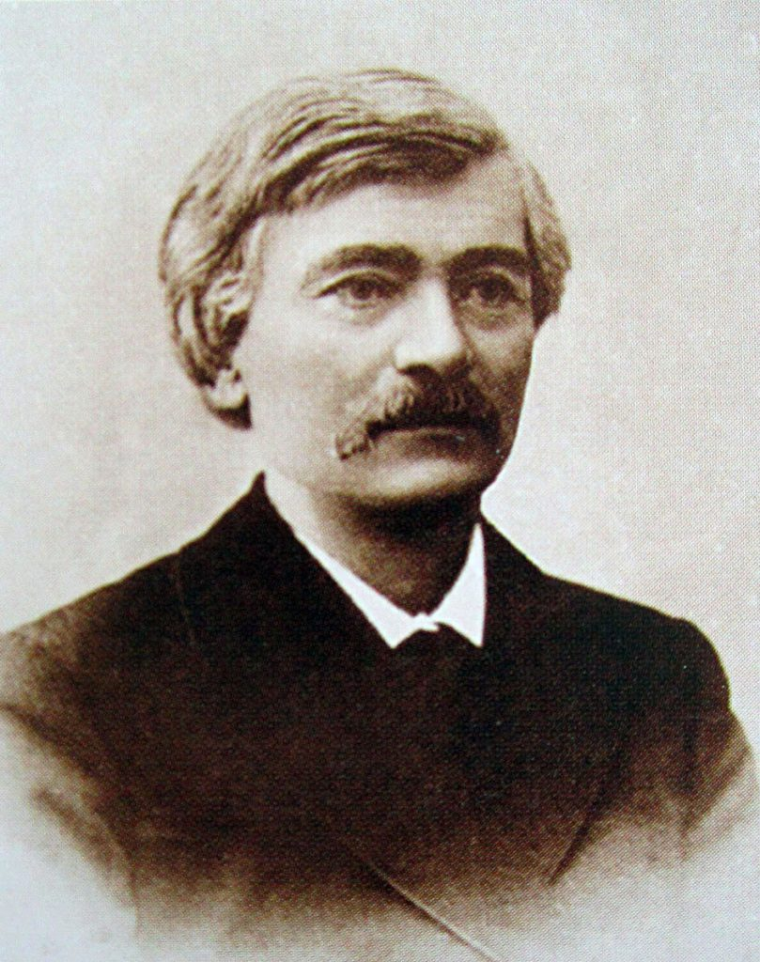
Антонович Володимир (6(18).01.1834, с. Махнівка Бердичівського пов. Київської губ., тепер с. Комсомольське Козятинського р-ну Вінницької обл. — 8(21).03.1908, Київ) — видатний історик, археолог, етнограф, сусп.- політ. діяч. Належав до т. зв. хлопоманів, один з організаторів і голова київської Громади. З 1878 — проф. історії Київського ун-ту, з 1881 — голова Іст. т-ва Нестора-літописця при цьому навчальному закладі. А. — автор багатьох праць з історії України, виховав київську школу істориків, серед них — М. Грушевський. Майже півстоліття він стояв на чолі укр. гром.-політ. життя.
Гаспринський Ісмаїл (1851, с. Улу-Сала, нині с. Синапне Бахчисарайського району, АРК – 1914, Бахчисарай, тепер АРК) — кримськотатарський і тюркський просвітитель, письменник, громадсько-політичний діяч. З 1883 видавав першу національну газету «Терджиман», тривалий час — єдине друковане видання тюркською мовою в Російській імперії. Гаспринський — організатор просвітницького руху (джадидизму) серед кримських татар. Ідеї базувалися на ліберальній ідеології, співпраці мусульман і християн, дружбі тюркських і слов’янських народів. Класик кримськотатарської літератури. Номінувався на Нобелівську премію миру (1910).
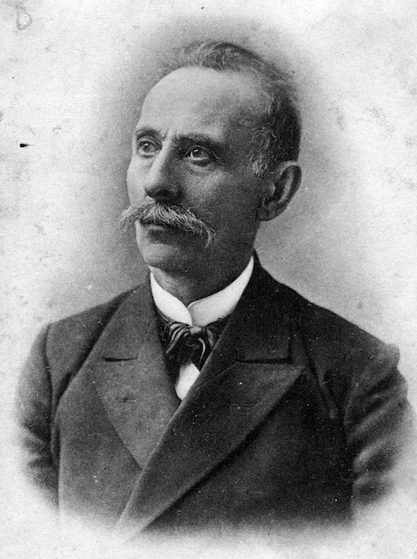
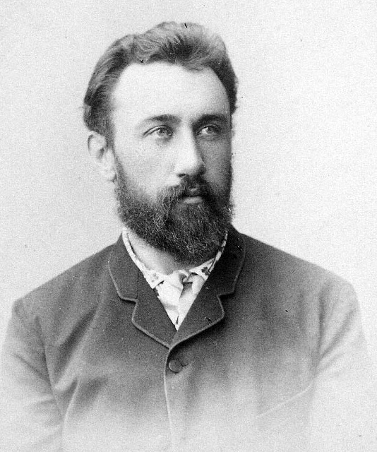
Грінченко Борис (9.12.1863, хутір Вільховий Яр поблизу с. Руські Тишки Харківської губернії, тепер Харківського району Харківської області — 6.05.1910, Оспедалетті, Італія, похований у Києві) — видатний письменник, громадсько-політичний діяч, учений-мовознавець, педагог. Член Братства тарасівців. Редагував «Словар української мови» (тт. 1-4, 1907-1909). Грінченко у 1906-1909 очолював київську «Просвіту», боровся за навчання українських дітей рідною мовою.
Драгоманов Михайло (18(30).09.1841, Гадяч, нині Полтавської обл. — 20.06(2.07). 1895, Софія) — визначний гром.-політ. діяч, історик, публіцист, фольклорист, економіст, філософ. Брат письменниці Олени Пчілки, дядько Лесі Українки. Закінчив іст.-філол. ф-т Київського ун-ту (1863), 1873-1875 працював у ньому доцентом кафедри античної історії. Він був одним з найактивніших діячів київської Громади Упродовж 1878-1882 він видавав у Швейцарії зб., згодом — часопис «Громада». Тоді ж Д. очолив перший укр. гурток соціалістичного спрямування. Наук., літ-крит., публіц. і гром. діяльність Д. мала значний вплив на розвиток укр. сусп.-політ. життя.
Кониський Олександр (6(18).08.1836, с. Переходівка, тепер Ніжинського р-ну Чернігівської обл. – 29.11(12.12). 1900, Київ) — письменник, педагог, публіцист, гром. діяч. У Полтаві К. організував недільні школи, писав для них підручники, публікувався в пресі. 1863 висланий на північ Рос. імперії, з 1865 мешкав за кордоном, зблизився з нац. діячами Галичини. К. був одним з фундаторів журналів «Зоря», «Правда», Літ. т-ва ім. Т. Шевченка (1873), ініціатором його перетворення на НТШ (1892). Друкуватися почав 1858. К. — автор творів, де порушував проблему нац. і соціального гноблення України, однієї з перших найповніших біографій Т. Шевченка «Тарас Шевченко-Грушівський. Хроніка його життя» (тт. 1-2, 1898-1901). У рад. часи твори письменника були під забороною.
Чубинський Павло (15(27).01.1839, побл. Борисполя, нині Київська обл. — 14(26).01.1884, Київ) — визначний етнограф, фольклорист, сусп.- політ. діяч. Ч. — один із засновників і активних діячів київської Громади. 1862 арештований і засланий. Ч. — один з ініціаторів створення у Києві Пд.- Зх. відділення Рос. географічного т-ва (1873-1876, керував його діяльністю). Ч. — автор вірша «Ще не вмерла Україна» (1862), який став нац., а тепер і держ. гімном України.
Терміни та поняття
Громадівський рух — укр. рух 60-90-х рр. XIX ст., в основі якого була діяльність напівлегальних непартійних об’єднань, які називали громадами. Центром г. р. в Україні став Київ, очолив його В. Антонович, мета — підвищити культ.-осв. рівень укр. народу шляхом поширення шкіл і друкування книг. Громадівці започаткували видання укр. преси («Основа» у Петербурзі).
Земства — всестанові органи місцевого самоврядування у Рос. імперії, виникли згідно із земською реформою 1864. До 1911 не поширювалися на Правобережну Україну.
Київська козаччина — масовий сел. рух на Київщині та Чернігівщині у 1855 р. Очолювали рух В. Бзенко, М. Гайденко, П. Швайка та ін. Селяни складали списки «вільних козаків», відмовлялися відробляти панщину, створювали власні виборні органи самоврядування. К. к. придушена регулярними військами. Причини соціальні, згодом набула рис і нац.-визв. руху — бажання відновити козацтво як сусп. стан і військ. формування.

